Koper, 10.05.2013



Korejski pop pevec Park Jae-sang

''Psy''

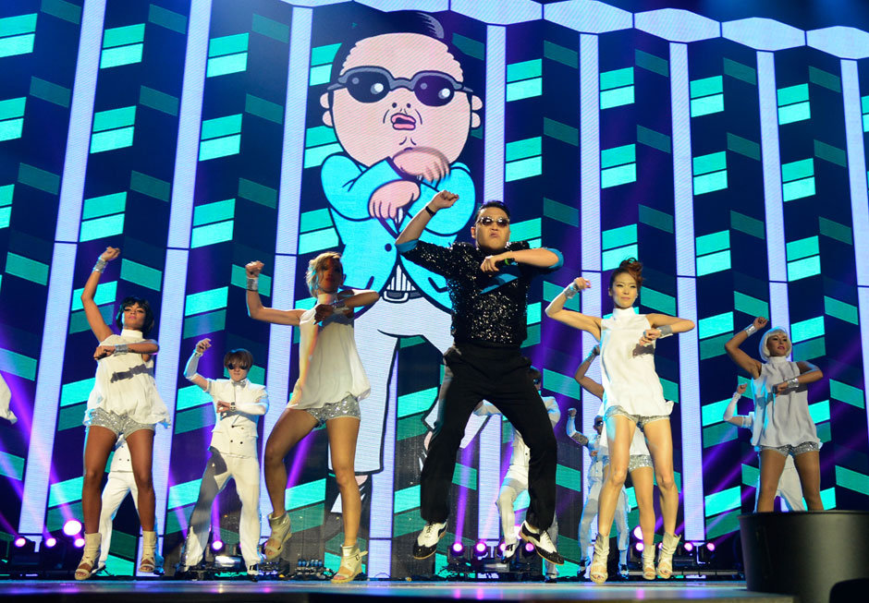

(Slika 1: nastop na MTV-ju)

**KAZALO:**

1.PREDSTAVITEV 3

2.DELO - ALBUMI 4

3.VZPONI IN PADCI 6

4.USPEH – GANGNAM STYLE 7

5.SLUŠNI PRIMER 8

6.LASTNA DEJAVNOST 8

7.VIRI 9

8.SEZNAM SLIK 10

Predstavila vam bom izrednega korejskega pevca Park Jar-sanga, bolj poznanega z zanimivim imenom PSY, ki se je v zadnjem letu s svojo plesno uspešnico povzpel na prva mesta glasbenih lestvic in dosegel največ ogledov kot kdorkoli doslej na spletnem omrežju You Tube.

# **PREDSTAVITEV**

Prihaja iz Južne Koreje, iz države, v kateri vlada prav zdaj v tem času izredno vojno stanje. Severna Koreja ji namreč grozi z napadom in to celo z atomskim orožjem.

Rodil se je 31. decembra 1977 v premožni družini v okrožju Gangnam in prav to pokrajino pogosto vključuje v svoje pevske formacije. Poleg raperske pevske kariere doživlja v svetu velik sloves tudi kot pisec besedil, glasbeni producent in televizijska osebnost.

Na domačem odru je znan po svojih šaljivih videospotih in odrskih predtsavah.

Na mednarodni ravni pa je dosegel izjemen uspeh s predstavitvijo svojih 6 albumov, na katerih so predvajane pesmi, ki dvignejo telo in dušo.

# **DELO - ALBUMI**

Leta 2001 je izdal svoj 1. album Psy from the Pscyho World.

Na glasbeno sceno je prišel kot hip hop pevec, ki je mešal korejsko pop glasbo z direktnimi besedili, značilnimi plesnimi koraki in neobičajnim videzom. Zato si je pridobil vzdevek »The Bizzare Singer« - bizarni pevec.

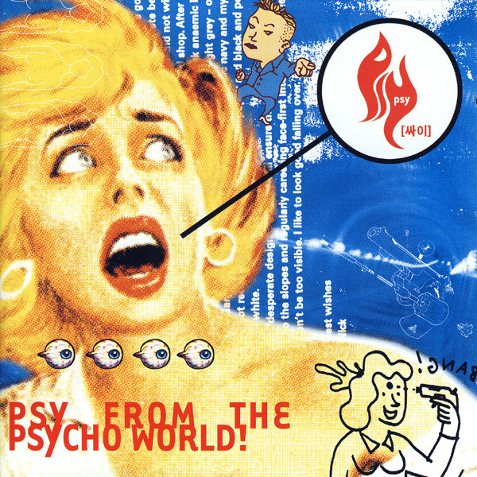

(Slika 2: album Psy from the Pscyho World)

Leta 2002 izide njegov 2. album Sa2.

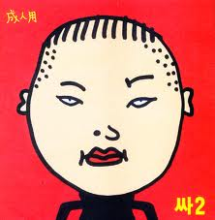

Ta je ustvaril veliko polemiko zaradi vsebine, ki je negativno vplivala na najstnike. Pritožile so se številne civilne skupine. Psya so ocenili kot kontroverznega umetnika in nakup albuma Sa2 je bil prepovedan mlajšim od 19 let.

(Slika 3: album Sa2)

Še istega leta izide njegov 3. album-3PSY.

Skladba »Champion« je doživela izreden uspeh.

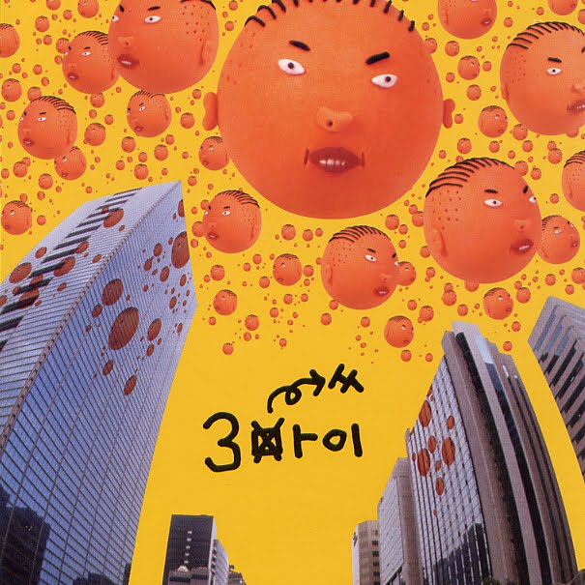

(Slika 4: album-3PSY)

Leta 2006 izide 4.album SaJib, ki je nagrajen na prireditvah SBS Music Awards in Hong Kong's mnet Asian Music Awards.

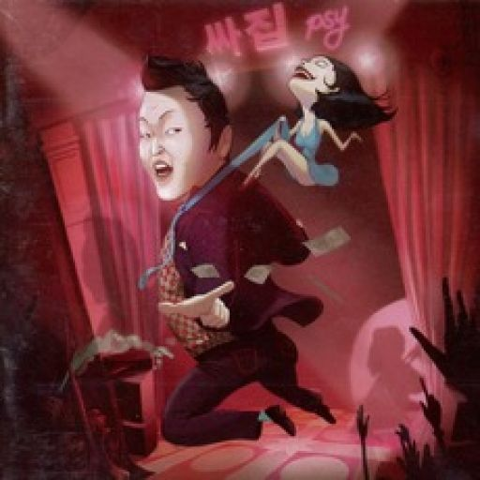

(Slika 5: album SaJib)

Leta 2010 izide 5.album PsyFive. Njegova vodilna skladba »Right Now« je bila najstnikom prepovedana, a je kljub temu prejela 2 nagradi, in sicer Melon Music Awards in Mnet Asian Music Awards.



(Slika 6: album PsyFive)

# **VZPONI IN PADCI**

Med leti 2003 in 2010 je Psy doživljal vzpone in padce.

* Južna Koreja je namreč država, ki veliko da na usposabljanje svoje vojske. Zato je le malokateremu uspelo, da bi se izognil služenju vojaškega roka, a Psy je bil oproščen vojaške dolžnosti zaradi pomembnega dela na razvoju programske opreme.
* Toda že l. 2007 so ga državni tožilci obtožili, da se preveč zaposluje s koncertiranjem in televizijskimi nastopi in s tem zanemarja svoje delo. Zato je moral v vojsko.
* Vmes zaide v finančne težave in ne more več izdajati svojih pesmi. Zato si je na pobudo svoje žene pridružil južnokorejski založbi YG Entertainment, ki jo je vodil njegov stari prijatelj. Tu je dosegel velik uspeh, da je lahko spet sam stopil na glasbeno sceno. Uspelo mu je skupaj s K-pop bendoma BigBang in 2ne1, na YG Family Concert nastopiti v Osaki pred 80 tisoč japonskimi oboževalci.

# **USPEH – GANGNAM STYLE**

Tako je leta 2012 izdal svoj 6.album Psy 6(Six Rules).



Njen prvi del vsebuje tudi pesem Gangnam Style, ki vam jo bom danes predstavila. Postala je svetovna uspešnica. Besedilo pesmi govori »o popolnem dekletu, ki ve, kdaj biti prefinjena in kdaj se zdivjati«.

(Slika 7: album Psy 6(Six Rules))

Refren te pesmi, »Oppan Gangnam Style«, je bil vpisan v Yaleovo knjigo citatov kot eden od najbolj znanih citatov iz leta 2012.

V tem refrenu, ki v prevodu pomeni Veliki brat Gangnam Style, govori Psy o sebi in o svojem kraju.

Tudi videospot o tej uspešnici je zelo slikovit. Presegel je 1 milijardo ogledov na You Tubu in tako prevzel primat nad vsemi do sedaj gledanimi videospoti na tem spletnem portalu.

Mediji so Psya razglasili za kralja You Tuba – prerasel je v svetovno zvezdo in si kot prvi v obdobju You Tuba zagotovil mesto v zgodovini pop kulture. Podelili so mu nagrado »Viral star 2012«.

# **SLUŠNI PRIMER**

* <http://www.youtube.com/watch?v=ASO_zypdnsQ>

# **LASTNA DEJAVNOST**

* [http://www.youtube.com/watch?feature=player_embedded&v=9bZkp7q19f0#](http://www.youtube.com/watch?feature=player_embedded&v=9bZkp7q19f0)!
* <https://www.youtube.com/watch?v=kpZhZAr1cQU>

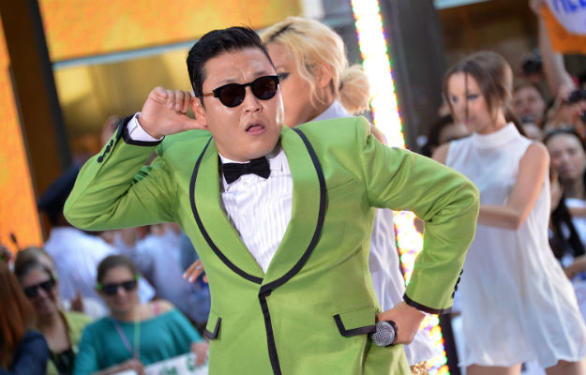

(Slika 8: na koncertu)

# **VIRI**

* <http://en.wikipedia.org/wiki/Psy>
* <http://www.rtvslo.si/zabava/glasba/avdio-po-gangnam-stylu-je-prisel-psy-jev-gentleman/306544>
* <http://www.rtvslo.si/tureavanture/azija/foto-gangnam-pomembno-je-biti-opazen-pa-ceprav-zaradi-konjskega-plesa/293642>
* <http://www.rtvslo.si/zabava/glasba/video-psy-korejska-senzacija-ki-z-jahaskim-plesom-osvaja-svet/289251>
* <http://www.billboard.com/artist/277142/psy>



(Slika 9: slikanje za skladbo [Gentleman](http://images.google.si/url?sa=i&rct=j&q=psy&source=images&cd=&cad=rja&docid=2yuCY-Z7obkfiM&tbnid=mNAcamhZGdv0OM:&ved=0CAMQjhw&url=http%3A%2F%2Fwww.hdwallpapers.in%2Fpsy_gentleman-wallpapers.html&ei=hsyEUf2cB4aNOK-3gMAD&bvm=bv.45960087,d.ZWU&psig=AFQjCNHdaey2ddtR8KpUsclHO0G7DSJlEQ&ust=1367743960915964))

# **SEZNAM SLIK**

Slika 1: nastop na MTV-ju 1

Slika 2: album Psy from the Pscyho World 4

Slika 3: album Sa2 4

Slika 4: album-3PSY 4

Slika 5: album SaJib 5

Slika 6: album PsyFive 5

Slika 7: album Psy 6(Six Rules) 7

Slika 8: na koncertu 8

Slika 9: slikanje za skladbo Gentleman 9